

Отчет по рекламе объекта, расположенного по адресу:
Московская обл., Истринский р-н, с/п Павло-Слободское, дер. Ивановское, уч. №134
В соответствии с условиями договора 2019-2980/27-П30 01.08.2023 (далее-Договор), заключенного между АО «Российский аукционный дом» (далее - АО «РАД») и Публичное акционерное общество "Московский акционерный Банк "Темпбанк", АО «РАД» на 13.11.2023 года были назначены торги по продаже Объекта.
Характеристики Объекта:
Продается земельный участок 31 сотка. Участок правильной формы.
Категория земли: земли населенных пунктов.
ВРИ: для индивидуального жилищного строительства.
Кадастровый номер: 50:08:0050318:72.
Местоположение: 32 км по Новорижскому шоссе.
Преимущества:
- престижное западное направление МО;
- удобная транспортная доступность по высокоскоростному шоссе;
- развития инфраструктура: магазины, парки, пруды;
- в пешей доступности река «Истра».

АО «РАД» были реализованы следующие рекламные мероприятия:
Размещение рекламной информации о продаже Объекта на информационных порталах АО РАД | Внутренние ресурсы АО РАД |  | Статистика просмотров
 | Сайт АО «РАД» | https://auction-house.ru/catalog/l-30000146518/ | 96
 | Лот онлайн | https://catalog.lot-online.ru/index.php?dispatch=products.view&product_id=752846 | 165
 | Площадка «Все залоги» | https://zalog.lot-online.ru/user/collateral/catalog_page.html?id=697522005 | 238
Размещение рекламной информации о продаже Объекта на внешних информационных порталах | Рекламные доски |  | Статистика просмотров
 | Avito.ru | https://www.avito.ru/items/3443558324 | 12
 | Cian.ru | https://www.cian.ru/sale/suburban/292978368 | 60
 | JCat.ru | https://www.jcat.ru/personal/orders/realty/reports/5157198 | 56
 | См. Приложение 1
Перечень задействованных иных рекламных каналов, с описанием задействованных каналов и проведенных мероприятий. | Подготовлена HTML-рассылка по данному объекту для рассылки по базе клиентов АО «Российский аукционный дом».  См. Приложение 2.
Изготовление презентационных материалов (презентация в формате pdf)
См. Приложение 3.

Приложение 1
https://auction-house.ru/catalog/l-30000146518/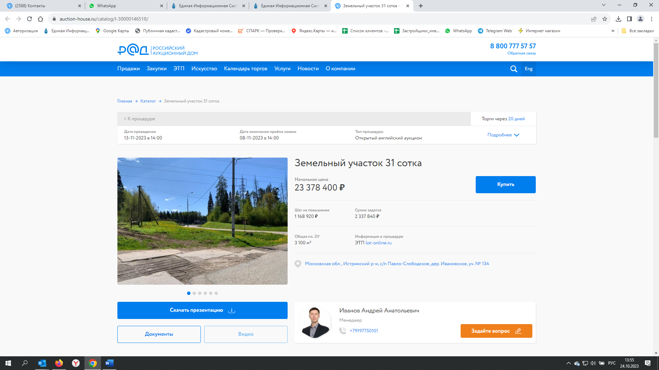
https://catalog.lot-online.ru/index.php?dispatch=products.view&product_id=752846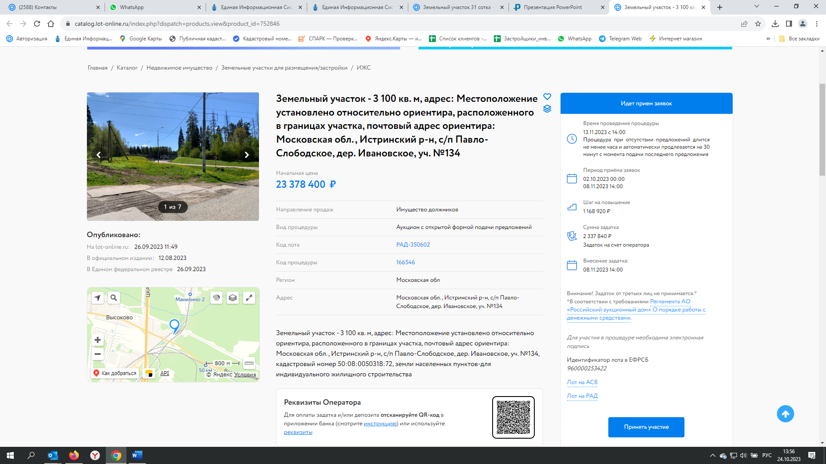
https://zalog.lot-online.ru/user/collateral/catalog_page.html?id=697522005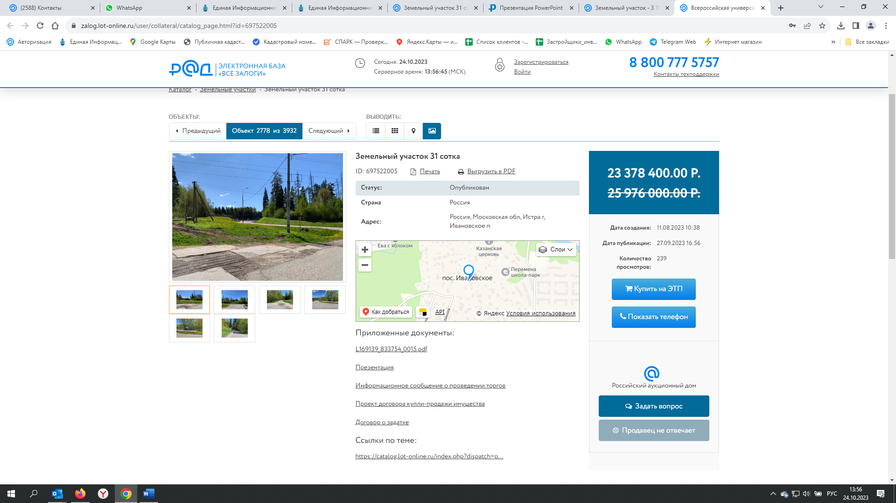
https://www.avito.ru/items/3443558324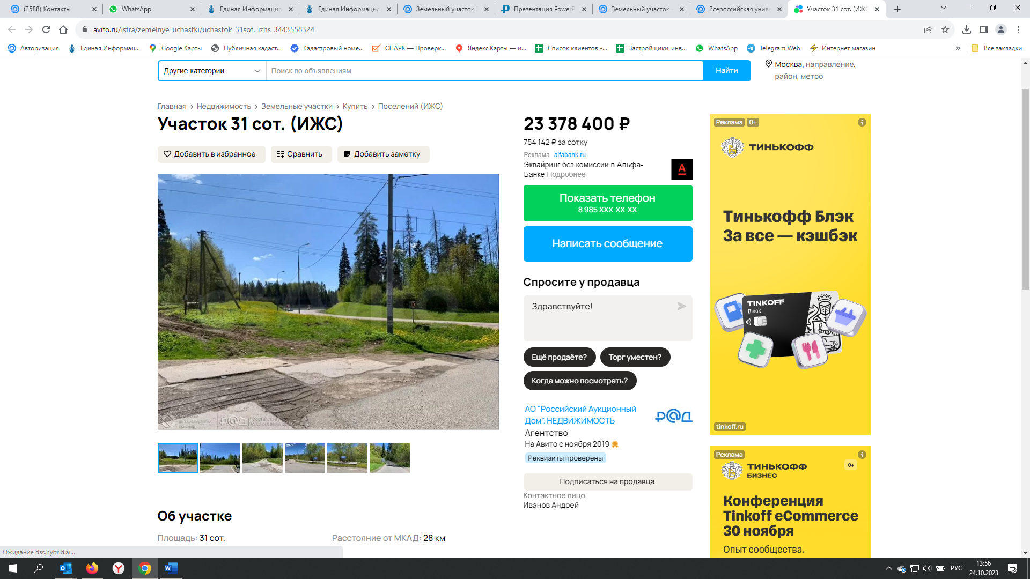
https://www.cian.ru/sale/suburban/292978368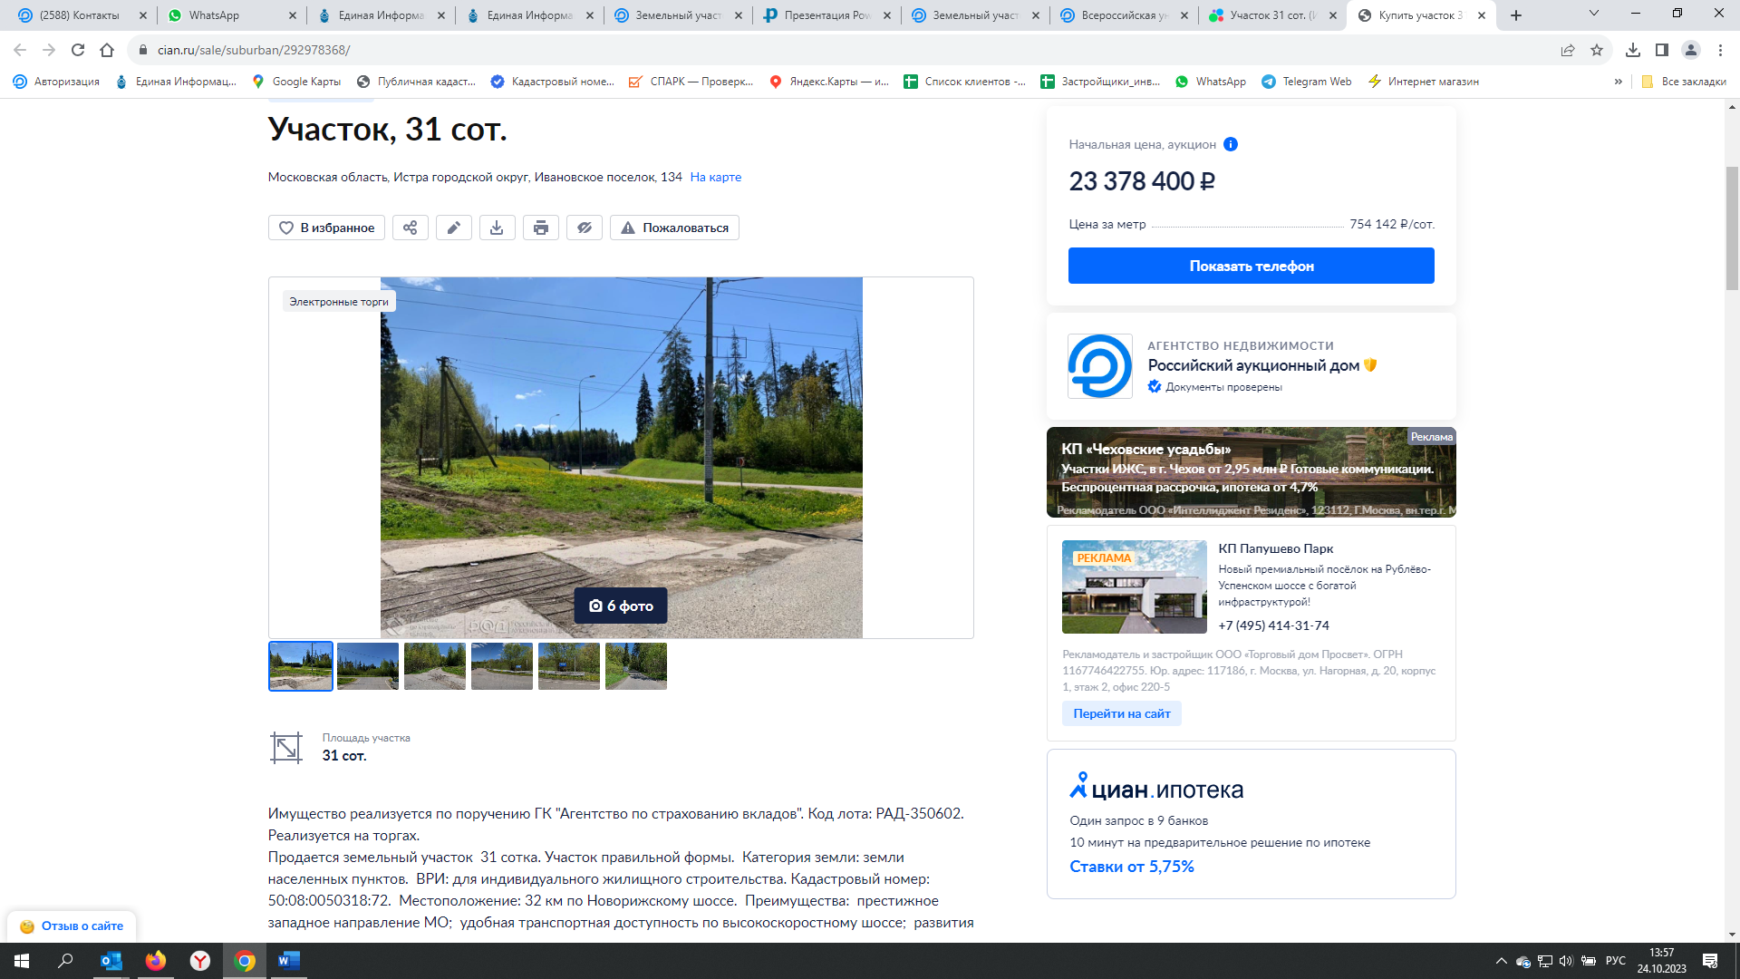
https://dom.mirkvartir.ru/308021054/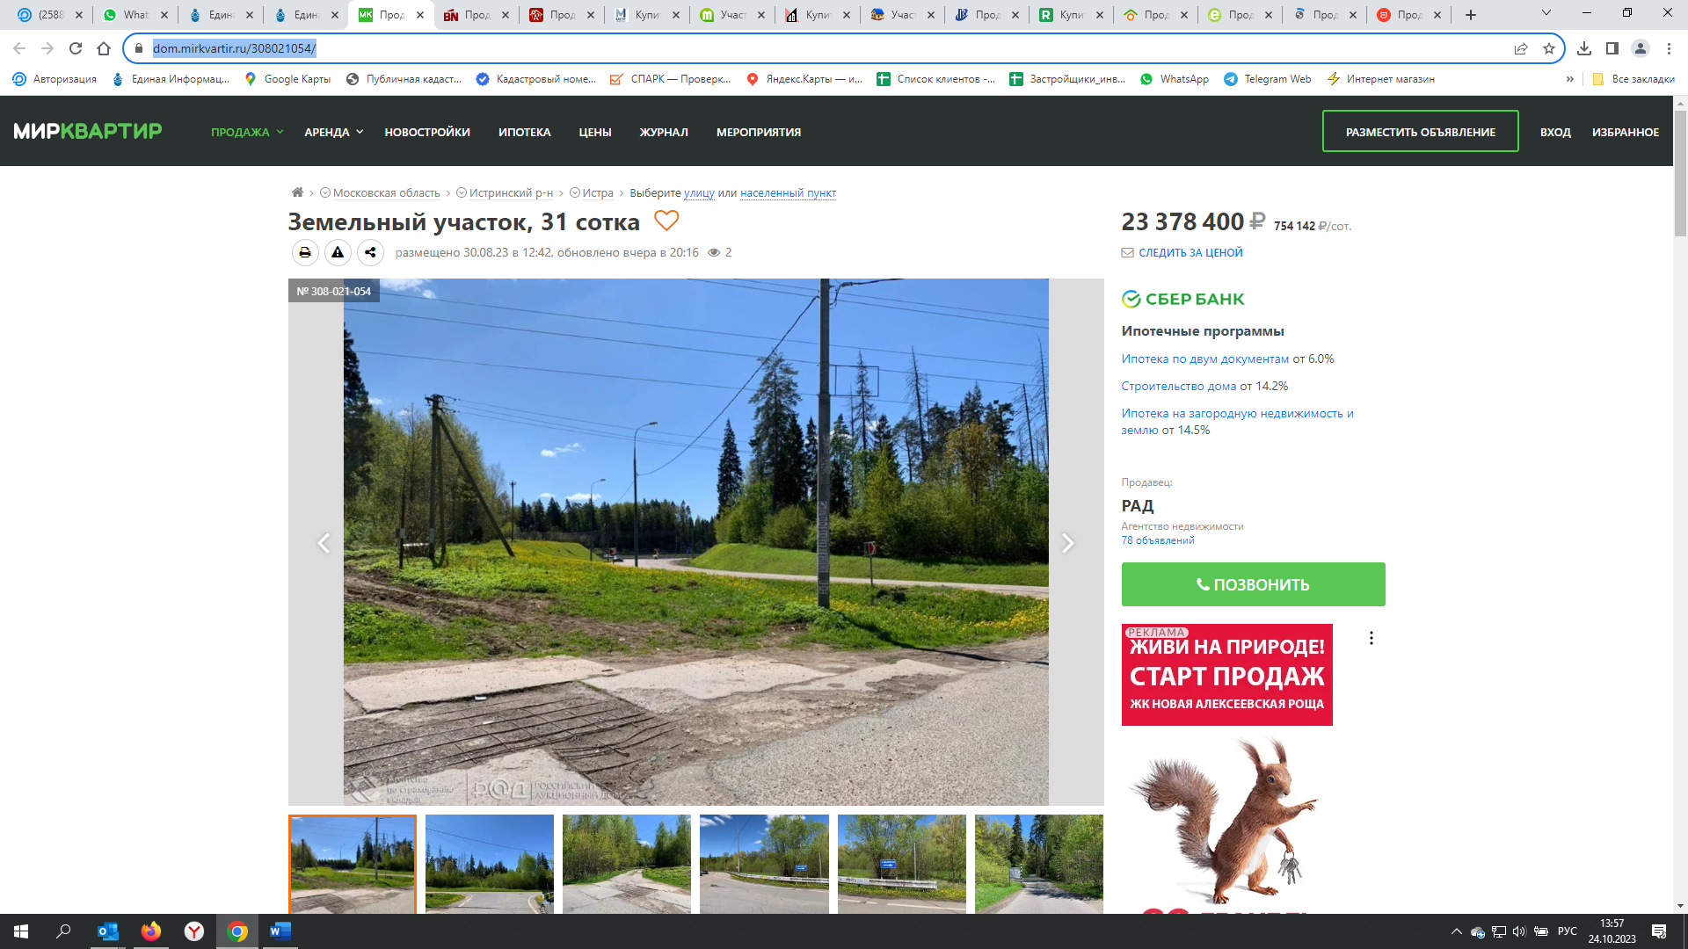https://www.restate.ru/base/1437317084.html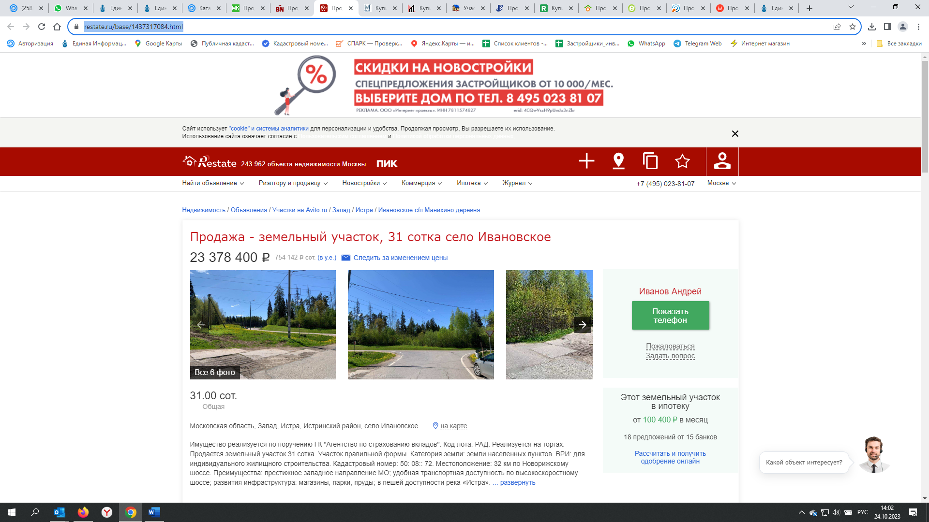https://www.kvmeter.ru/objects/44574981/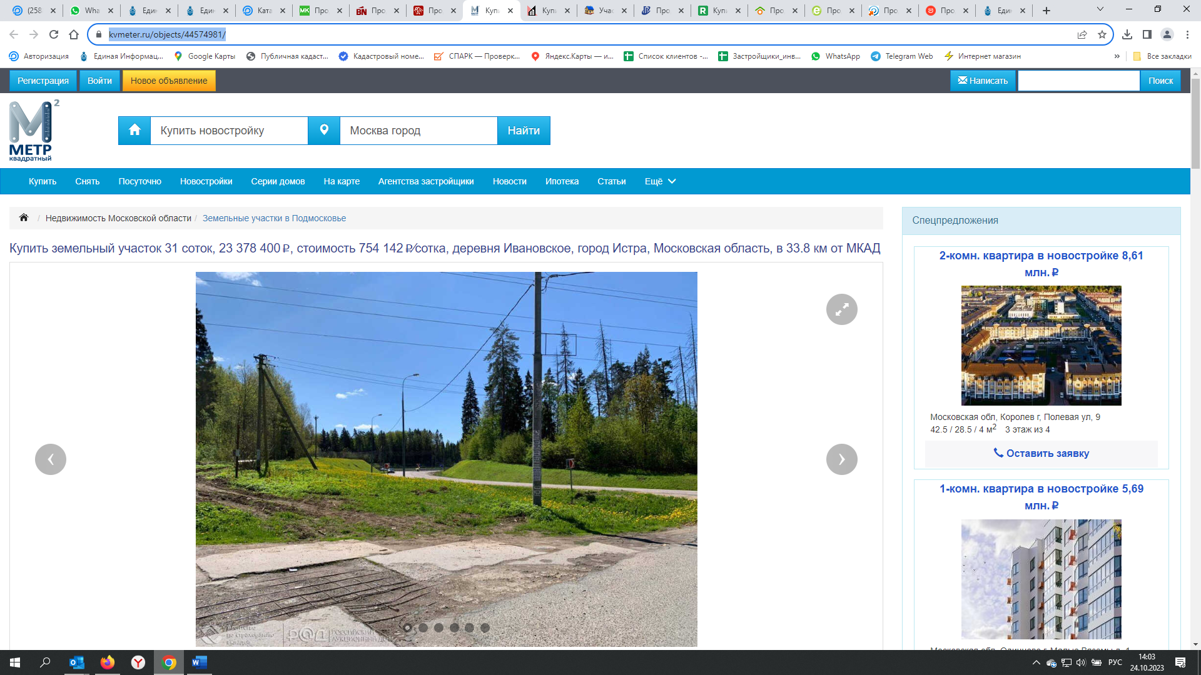https://www.kvartirant.ru/21461728/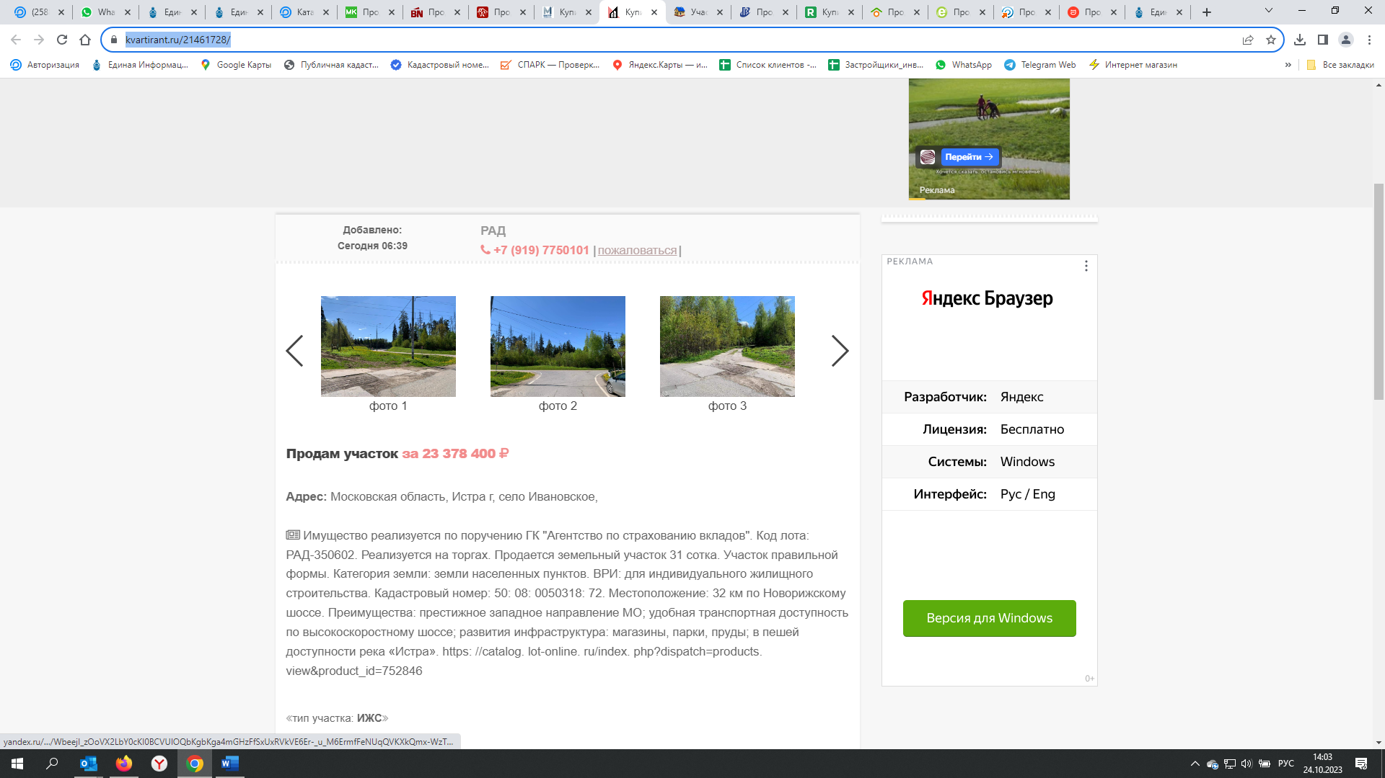https://moscow.nedvrf.ru/uchastok-na-prodazhu-v-ivanovskom-ivanovskoe-36946247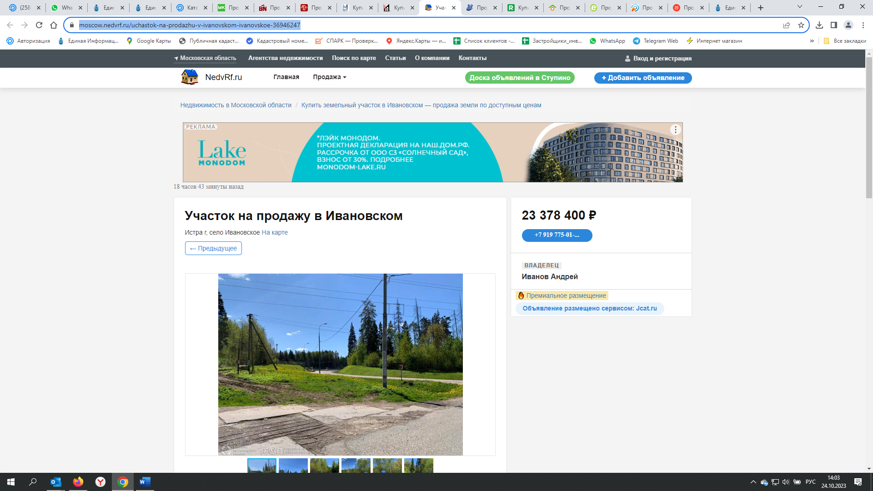https://istra.biznesarenda.ru/prodazha/zemelnye-uchastki/668845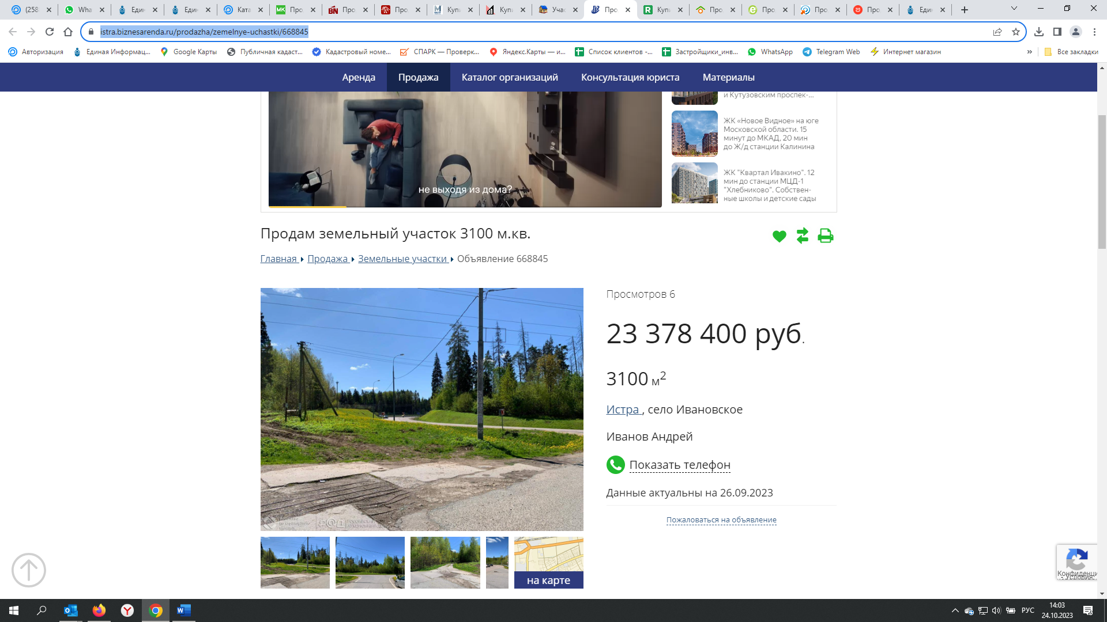https://www.remospro.ru/catalog/sale/land/7935349/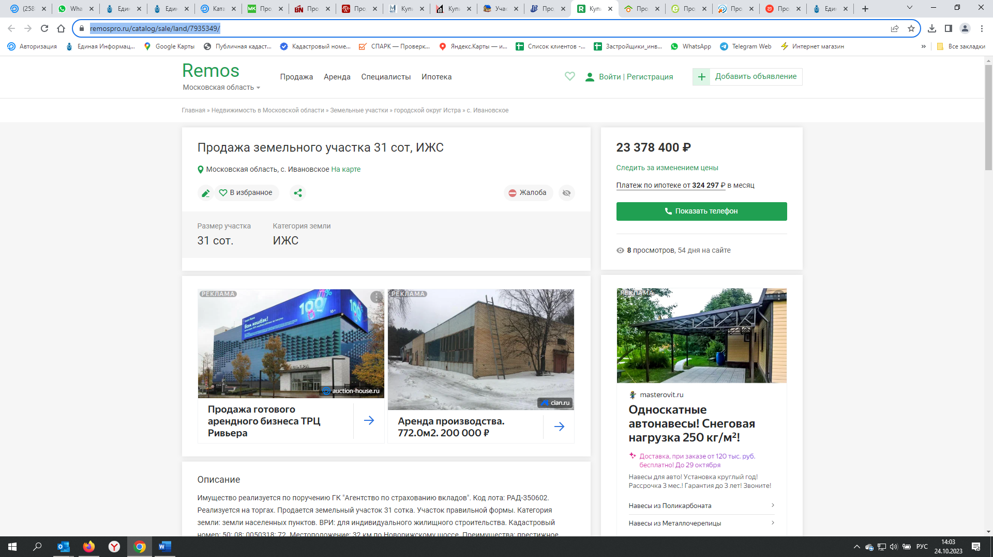https://www.kvartiranew.ru/nedvizhimost_selo-ivanovskoe/prodazha-zemelnye-uchastki_3009704.html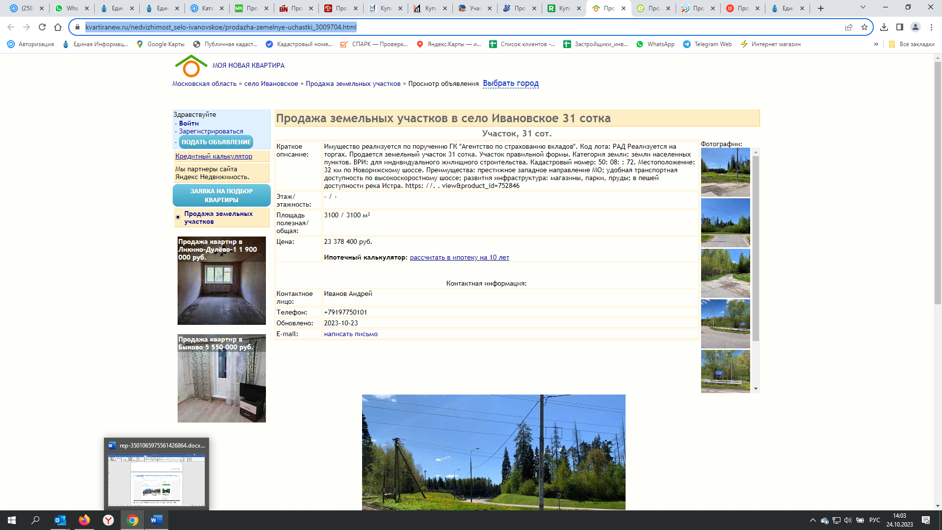https://esalle.ru/selo-ivanovskoe/realty/prodaetsya-zemelnj-uchastok-31-sot-31584313.html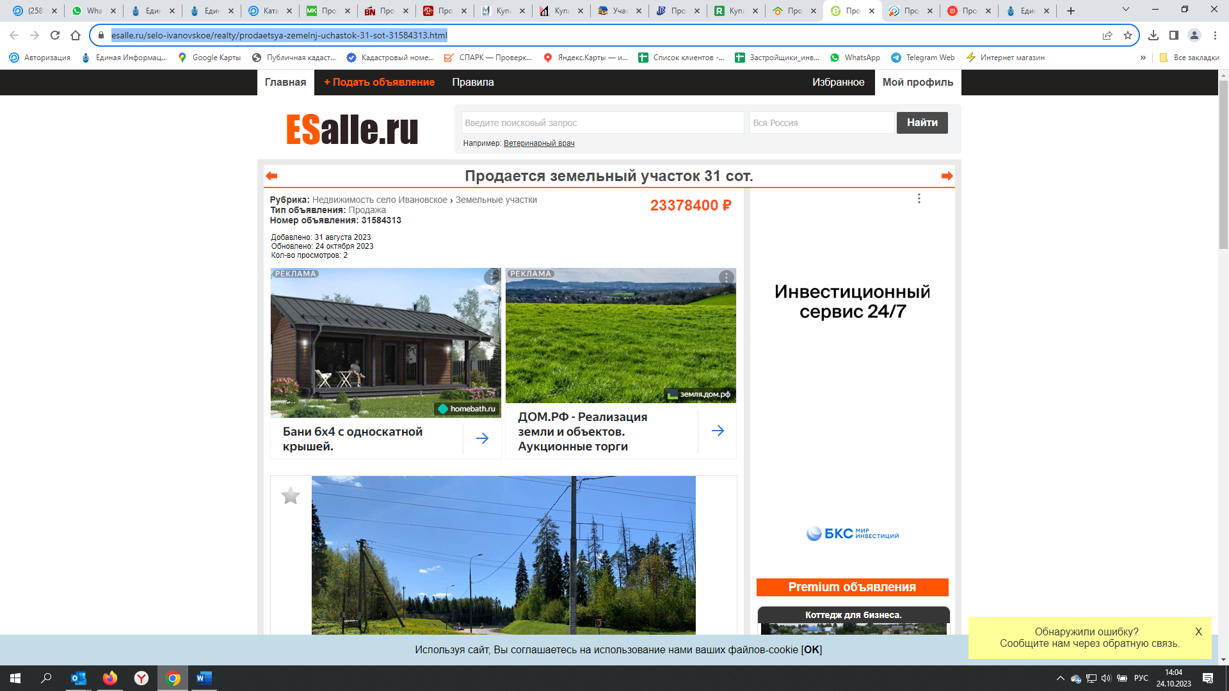https://istra.gde.ru/c/prodaetsya_zemelnyy_uchastok_31_sot_78388257.html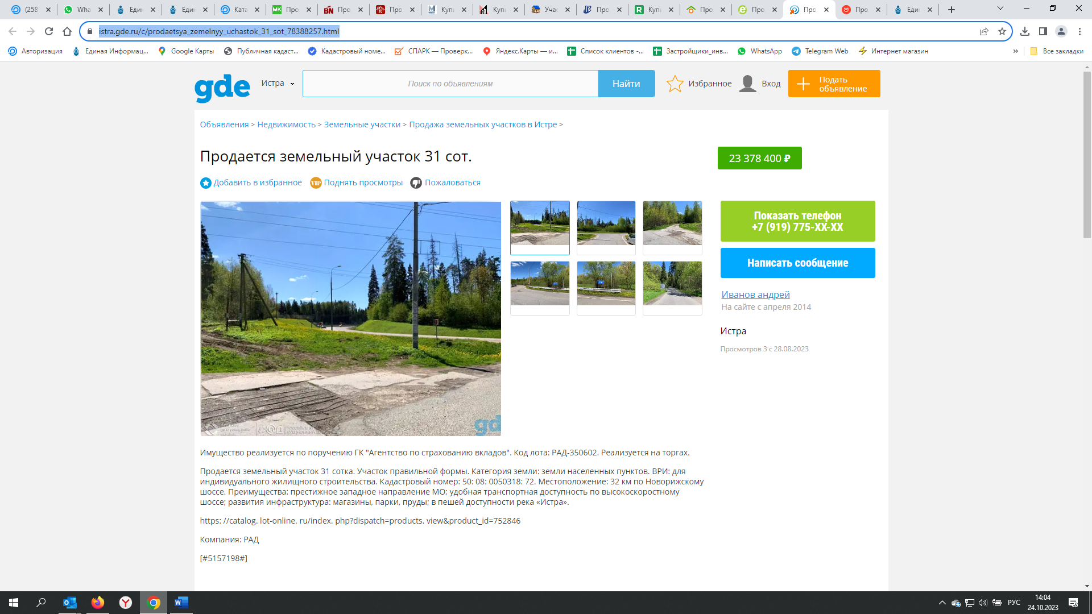https://realty.jcat.ru/d77715e4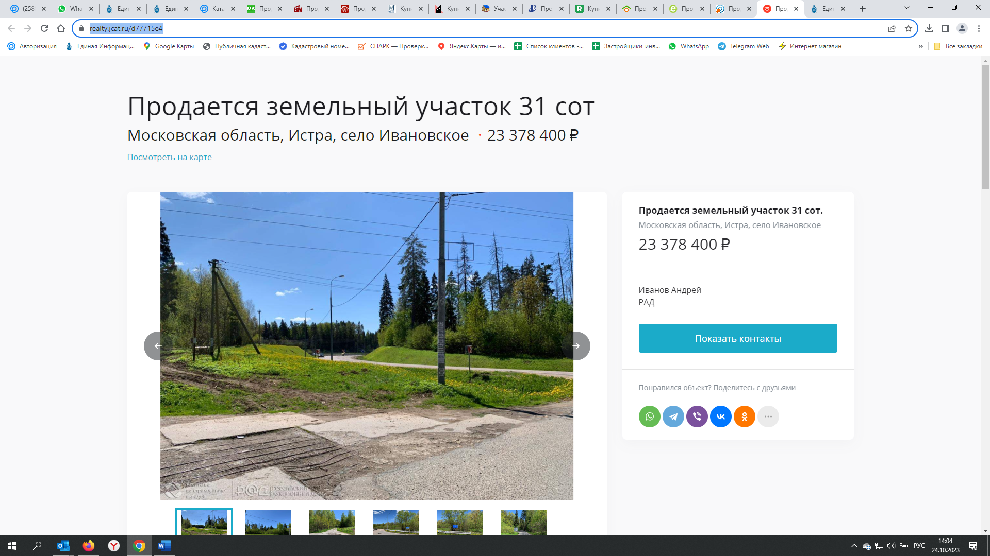

Приложение 2
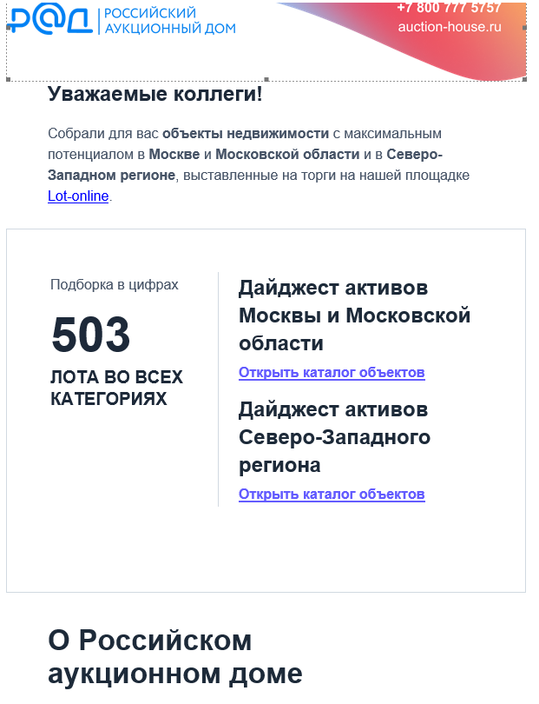

Приложение 3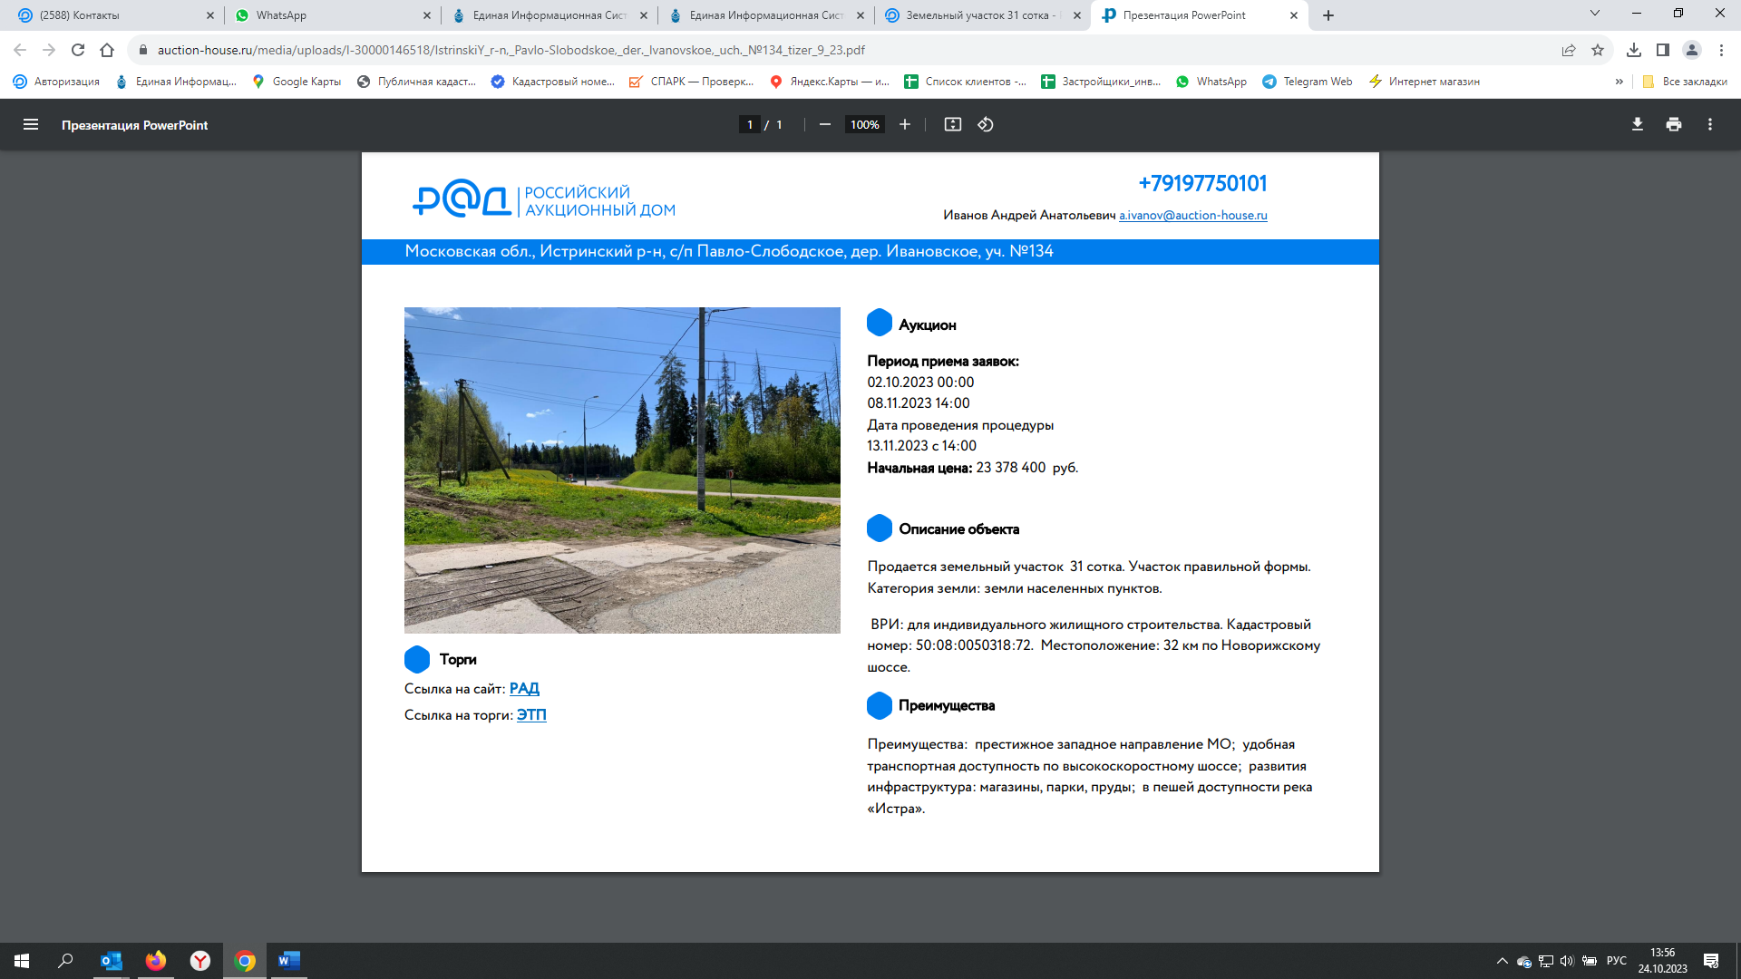
https://auction-house.ru/media/uploads/l-30000146518/IstrinskiY_r-n,_Pavlo-Slobodskoe,_der._Ivanovskoe,_uch._№134_tizer_8_23.pdf

Приложение 4
-

